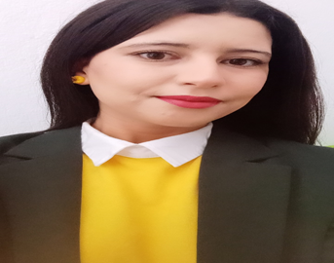

styliste modéliste accueillante et souriante , capable de gérer plusieurs tâches à la fois et de travailler en équipe .

Connaissance des tendances de mode , flexible sur les horaires et prête à travailler le weekend à la recherche d’un nouveau poste au sein d’un équipe dynamique offrant des opportunités d’évolution

**PROFIL**

CRM

Excel

**Nefzi Ahlem**

**TECHNICIEN SUPRIEUR**

**STYLISTE MODELISTE DES INDUSTRIES DE l’HABILLEMENT**

**EXPERIENCE PROFESSIONNELLE**

*03/2022-06/2022*

Projet Fin d’Etudes

* Collection robe soirée élégante
* Patronage manuelle de deux robes soirée
* Couture des robes

*09/2021-10/2021*

**Stage technicien: OPTIMUM TEXTILE**

Stagiaire

* Préparation de dossier technique d’un échantillon (maillot de bain)
* Conception de l’échantillon sur kaledo
* Patronage et de la maillot de bain
* Couture de modèle

**CONTACT :**



Téléphone : 21911343



Adresse : 1130 Tebourba



Adresse email

[Ahlem.mama8@gmail.com](mailto:Ahlem.mama8@gmail.com)

Ahlem.mam

**COMPÉTENCES**

* **Kaledo**
* Modaris
* Office
* Peinture
* Français : Courant
* Anglais : Intermedaire

**LANGUES**

**FORMATION**

* 10//06/2012
* Baccalauréat en économie et gestion
* Deux ans licence appliquée en gestion
* *02/2020-06/2022*
* Centre d’habillement Ras Et Tabia Tunis
* BTS en styliste modéliste :Textil –Mentiontrés bien